Наумова Ольга Валентиновна
МБОУ «СОШ № 31»
Г. Барнаул
Цикл внеклассных мероприятий «Быть воспитанным легко и приятно»
Аннотация.
Цикл внеклассных мероприятий «Воспитание, нравственность, духовность»
Представленный цикл внеклассных мероприятий «Быть воспитанным легко и приятно» включает 6 театрализованных мероприятия.
Мероприятия разработаны с учетом:
1.Системного подхода, сущность которого в том, что относительно самостоятельные компоненты: цели образования, субъекты педагогического процесса: педагог и учащийся, содержание образования, методы, формы, средства педагогического процесса, рассматриваются как совокупность компонентов.
2.Личностного подхода, который признаёт личность как продукт общественно-исторического развития и носителя культуры. Личность как цель, субъект, результат и главный критерий эффективности педагогического процесса. Задача воспитателя: создание условий для саморазвития задатков и творческого потенциала личности.
3.Деятельностного подхода, рассматривающего деятельность как основу, средство и условие развития личности. Задачи воспитателя: выбор и организация деятельности ребёнка с позиции субъекта познании, труда и общения. Это предполагает: осознание, целеполагание, планирование деятельности, её организация, оценка результатов и самоанализ (рефлексия).
4. Полисубъектного (диалогического) подхода. Сущность человека богаче, чем его деятельность. Личность - продукт и результат общения с людьми и характерных для неё отношений, т.е. не только предметный результат деятельности важен, но и отношенческий. Задача воспитателя: отслеживать взаимоотношения, способствовать гуманным отношениям, налаживать психологический климат в коллективе.
5.Культорологического подхода, обусловленного объективной связью человека с культурой как системой ценностей, выработанной человечеством. Освоение человеком культуры представляет собой развитие самого человека и становление его как творческой личности. Задача воспитателя: приобщение к культурному потоку, активизации творчества.
6.Этнопедагогического подхода, т.е. воспитания с опорой на национальные традиции, культуру, обычаи, ведь ребёнок живет в определенном этносе. Задача воспитателя: изучение этноса, максимальное использование его воспитательных возможностей.
7.Антропологического подхода, обоснованного Ушинским как системное использование данных всех наук о человеке и их учёт при построении и осуществлении педагогического процесса.
Цель: создать творческую атмосферу для формирования этических норм , нравственных и духовных ценностей у учащихся и раскрытия их творческих способностей.
В ходе подготовки и проведения внеклассных мероприятий учащиеся проявят свои артистические и художественные способности.

Разработка внеклассного мероприятия
на тему: «Вы сказали: «Здравствуйте».
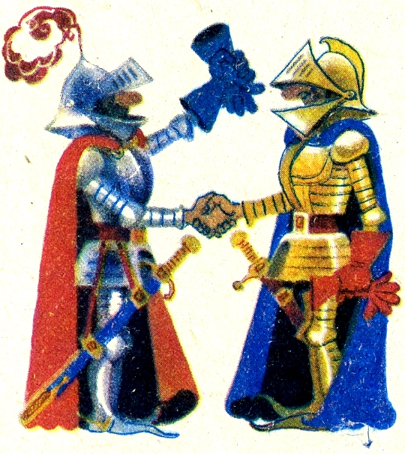

Внеклассное мероприятие состоит из двух частей:
- Инсценированное вступление.
- Командные соревнования на знание этикета.
Реквизит и оформление:
плакаты с название двух команд, смайлики, медали для победившей команды. табличка «Жюри»

Ход мероприятия.
I часть.
1 чтец: «Салют»
2 чтец: «Чао»
3 чтец: «Хау ду ю ду»
4 чтец: «Здравствуйте»
Ведущий: Какими только приветствиями не пользуются люди! Например, племя жителей Африки изобрело приветствие на все случаи жизни:
1 чтец: акуше – работающему.
2 чтец: акуаре – уставшему.
3 чтец: акурин – путешественнику.
4 чтец: аквалейо – чужестранцу.
Ведущий: Есть особые приветствия для сидящего, стоящего, лежащего, счастливого, несчастного и т.д. И нельзя перепутать! Это считалось невоспитанностью. О таких путаниках на Руси присказка ходила:
1 чтец: Где пень – тут челом, где люди – тут мимо, а где собаки дерутся- тут «Бог в помощь».
Ведущий: Движения, жесты, которыми обменивались люди во время приветствия, еще разнообразнее.
2 чтец: Одни кланялись в пояс.
3 чтец: Другие падали на колени и ударялись о землю лбом.
4 чтец: Третьи подносили руку ко лбу и к сердцу.
1 чтец: Четвертые прикасались носами.
2 чтец: Пятые показывали язык.
3 чтец: Офицеры королевской гвардии щелкали каблуками.
4 чтец: Великосветские дамы приседали в глубоком поклоне – реверансе.
Ведущий: Да и сейчас… Посмотрите вокруг. Вот прошли военные – отдали честь. Встретились двое мужчин – обменялись рукопожатием. А те издалека помахали рукой друг другу. Да, по-разному отмечают люди событие – встречу с другим человеком. И, все- таки, общее тут есть. Уклонится от приветствия, не ответить на него всегда и везде считалось верхом невоспитанности и неуважения. Правда, многое тут зависит еще и от того, как вы поздоровались.

II часть.
Ведущий: Сейчас вы разделитесь на две команды. Какая из команд даст больше правильных ответов, та и будет считаться самой воспитанной. Выши правильные ответы будут отмечаться смайликами на плакате команды. А судить ваши ответы будет жюри (представляет жюри).
- Кто здоровается первым: младший или старший?
- Кто первым подает руку, если здороваются младший и старший?
- Кто здоровается первым, если встретились мальчик и девочка?
- Кто первым подаст руку, если здороваются мальчик и девочка?
- Кто первым поздоровается, если встретятся два мальчика или две девочки?
- Ты идешь с товарищем по улице. Он поздоровался с незнакомым человеком. Надо ли здороваться тебе?
- Кому можно говорить «привет»?
- В школьном коридоре разговаривают учителя. Среди них Таня увидела своего классного руководителя, и проходя мимо, вежливо сказала: «Здравствуйте, Петр Павлович». Какая допущена ошибка? А может все в порядке?
- Почему для рукопожатия протягивают правую руку?
- Почему мальчик зимой снимает перчатку для рукопожатия? Откуда происходит этот жест?
- Почему мальчик, войдя в помещение, снимает головной убор, а девочка нет?

Ведущий: Следующее задания командам – назвать различные способы поприветствовать человека (вербально и не вербально). Команды по очереди называют способы. Та команда, которая назовет последний способ, и победит в этом конкурсе.
Ведущий: Давайте подведем итоги. Кто у нас оказался победителем? Эти ребята лучше знают правила поведения, которые называются красивым словом этикет.
Вручение медалей
Приложение.
Памятка для жюри.
Ответы на вопросы:
- Младший
- Старший
- Мальчик
- Девочка
- Тот, кто лучше воспитан
- Нужно
- Другу, ровеснику
- Нужно было просто всем сказать «Здравствуйте»
- Раньше обряд рукопожатия демонстрировал человеку, что к нему обращается человек без оружия в правой руке.
- Показывают, что рука безоружна
- Мужчина был бойцом и снимал, входя, шлем в знак доверия хозяину дома

Способы приветствия:

Невербальные; | Вербальные:
поклон,  кивок,  поклон  объятия  реверанс  поцелуй  помахать рукой  приподнять шляпу  пожать руку  похлопать по плечу, | Здравствуйте  Привет  Добрый день  Доброе утро  Добрый вечер  Доброй ночи  Салют  Приветствую вас

Разработка внеклассного мероприятия
на тему «Не пара пустяков»

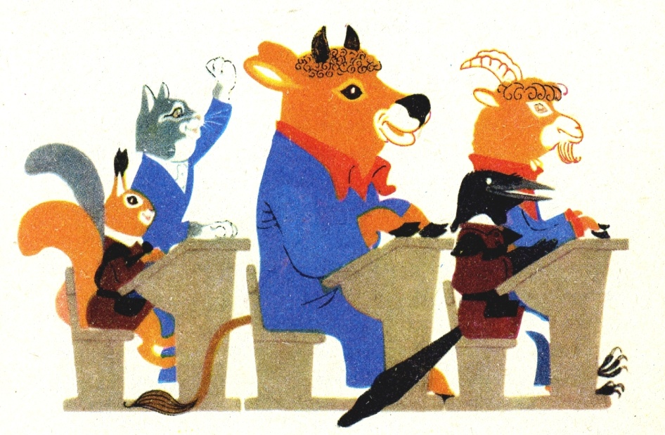

Реквизит:
- маски быка, зайца, сороки, ходули,
- карточки с именами и их значениями,
- два письма в конверте,
- карточки с решением классного собрания.

Действующие лица:
Ведущий
Дети в масках:
Бык, Заяц, Сорока, Ходуля
«Автор письма» 1
«Автор письма» 2
Ход мероприятия.
Дети в масках разыгрывают сцену на перемене.
Ведущий: Представим такую сцену: за тонкой дверью, чуть приоткрытой бушует многоголосая жизнь:
Маска зайца: Бык, постой Бык! Отдай мой портфель! Бык, тебе говорю.
Маска быка: Отстань, Косой, не брал я твой портфель!
(обращается к девочке) Привет, Ходуля!
Маска ходули: Привет, Бык! (обращаясь к мальчику в маске зайца) Косой, ты шапку забыл, иди в класс.
Маска сороки: (обращаясь к мальчику в маске зайца) Зайчишка, а зайчишка, дай задачку списать.
Маска зайца: Отстань, Сорока! У Заикашки спиши, он решил!
Ведущий: Мне начинает казаться, что мы в сказке, где живут грубые звери и вещи и разговаривают голосами мальчиков и девочек. Выглядываю в дверь (Дети снимают маски) Нет, не сказка. Перемена с великим переселением из кабинета в кабинет. А Бык – просто Быков, Ходуля – высокая девчонка, Косой и Заяц – просто Зайцев. Сорока – черноглазая тараторка девчонка. Может ребятам нравится, когда коверкают и переиначивают их имена? Спрашивали у многих, нет, не нравится. Простые ошибки и то задевают. Почему? Да потому что мы с вами привыкли не отделять себя от своего имени.
Человеку имя дается при рождении любящими родителями, которые подолгу выбирают имя, вдумываясь в его значение. А каждое имя что-то значит.
(Помощник вытаскивает из кучи карточки с именами и их значениями и зачитывает их, затем отдает карточку ученику с этим именем)
Сергей – с латинского - Высокий, Высокочтимый.
Александра - с греческого - Защитница.
Елена – с греческого - Солнечная, Светлая, Факел и т.д.
Да, имя и фамилия –
Не пара пустяков.
(А. Барто)

Посмеяться над именем – обидеть владельца. Именно поэтому воспитанные люди всегда помнят имена, отчества и фамилии друзей, знакомых и не когда не ленятся называть их, здороваясь, прощаясь, обращаясь к кому- нибудь. Воспитанный человек старается не исказить нечаянно чужое имя и уж никак не уродует его нарочно.
Вообще. Всякое коверкание слов – признак не слишком высокой культуры. Очень неприятно слышать «училка» вместо «учительница». Коля часто превращается в «Колуна или «Колястого». Смеяться над чьим-то именем, превращать его в предмет шуток могут только не очень умные люди. Но еще хуже тот, кто издевается над внешностью другого и дразнит его обидными кличками. Вот грустные истории детей.
(Помощница открывает и читает первое письмо.)
« Я от природы рыженькая, а меня дразнят то «рыжухой», то «пестрой» Мне так обидно, что я спрячусь куда-нибудь и плачу».
(Помощник открывает другое письмо)
«Однажды один из наших учеников обозвал меня Барбосом., и с тех пор все меня начали так дразнить. Пойду играть во двор, меня обзывают и смеются. Выйду к доске и опять слышу сзади шепот: « Барбос… Барбос…» У меня сразу, что и знал, от обиды вылетает из головы. Нет мне от этой клички покоя».
Ведущий: Часто на переменах можно слышать:
- Ну,ты, Баран! Ме-е-е!
- Оглобля! Ха-ха-ха!
- Очкарик!
- Лопух!
- Скелет!
- Кубышка!
Задумываются ли, произносящие эти слова, как ранят они своих одноклассников?
Как избавиться от кличек? Можно просто договориться выполнять следующие правила:
- Пусть каждый проверит, как он сам называет других.
- Обращаться друг к другу только по имени.
- На клички не отзываться.
- Если нечаянно назвал другого кличкой – извиниться.
- На необидные прозвища не сердиться.
Пусть каждый эту памятку вклеит в свой дневник. Давайте постараемся уважать и свое, и чужое имя.

Использованная литература:
- Бушелева «Поговорим о воспитании», М. «Просвещение» 1980.
- Дорохов «Как себя вести?» М. «Педагогика» 1970.
- Имена и именины Новосибирск, 1994.

Разработка внеклассного мероприятия
на тему «И, взвивши, занавес шумит».
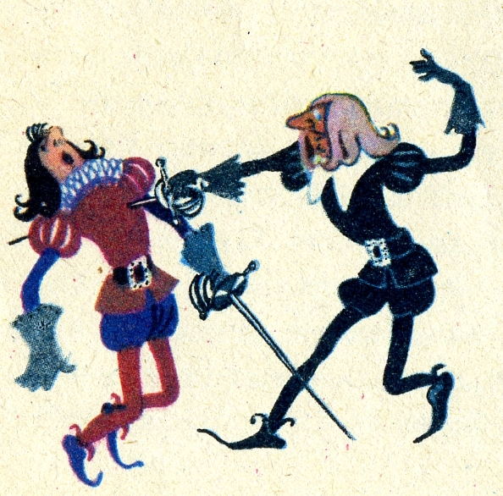

Реквизит и оформление:
- Плакат: «Помни, что ты здесь не один».
- Таблички: «сцена», «зрители».
- Плакат «Вредные советы»
Действующие лица:
Ведущий,
В 1 команде:
девочка, мальчик, мальчик сидящий, 2 артиста на сцене,
Во 2 команде:
2 артиста на сцене, первая девочка, первый мальчик, вторая девочка, второй мальчик,
Соревнуются две команды: « Зрительский дебют» и «Бенефис». Они разыгрывают сцены и находят ошибки в поведении своих оппонентов. В каждой команде и артисты и зрители. Мероприятие ведет ведущий.

Ход мероприятия.
Ведущий: «…и, взвившись, занавес шумит». Вы слышите в этой пушкинской строчке шелестение шелка, открывающего таинственные глубины сцены. Вы видите угасающие огни нарядных люстр и серый сумрак зрительного зала, наполненный дыханием и легким шорохом красивых одежд. Вы ощущаете в ней радостное ожидание великого чуда, имя которому искусство. Но знаете ли вы, как легко и просто можно испортить эту прекрасную встречу с искусством и себе, и соседям в зале, и тем, кто по другую сторону рампы – артистам? Давайте вспомним, как мы порой ведем себя в театре. Каждая из присутствующих команд предложит для разбора знакомые, к сожалению ситуации. И так, команда «Зрительский дебют»!
Действующие лица: девочка, мальчик, мальчик сидящий, артисты на сцене, зрители в зале.
Девочка вслед за мальчиком спиной к сидящим пробирается на своё место, когда спектакль уже начался. Она все время дергает за руку мальчика. Мальчик нашел свое место, но оно занято. Он хватает за грудки сидящего на его месте. Девочка дергает мальчика за рукав.
Ведущий: сколько ошибок вы увидели?
Обсуждение второй командой предложенной ситуации. Их ответ оценивают артисты первой и дают правильный ответ:
- Лучше прийти в театр за 10-15 минут до начала, чтобы не торопясь раздеться, поправить прическу, купить и прочесть программку, найти своё место.
- Пробираясь на своё место, проходи вдоль ряда лицом к сидящим; если пришёл с девочкой, дай ей пройти вперёд и сесть первой.
- Если ты уже сел, а мимо тебя кто-нибудь проходит, встань, откинь сидение кресла и дай дорогу.
- Садись сразу на своё место, которое обозначено в билете. Если твоё место занято, и его не захотят освободить, не вступай в пререкания. Попроси билетёршу выяснить недоразумение.
Ведущий: А теперь команда «Бенефис»!
Действующие лица: артисты на сцене, первая девочка, первый мальчик, вторая девочка, второй мальчик, зрители.
На сцене артисты разыгрывают сцену. В это время девочки разговаривают:
1 девочка: Ну а он мне, конечно, говорит….
2 девочка: не может быть! Ну а ты?
1 девочка: А я ему прямо и говорю…
2 девочка: Да ты что! А он что?
Мальчик, сидящий рядом, пытается расслышать, что говорят артисты. Второй мальчик начинает стучать в такт музыке, затем начинает громко хлопать. Зрители и даже артисты вздрагивают.
1 мальчик: (неожиданно) Не верь ему, он врёт!
2 мальчик: беги, а то убъют!
Ведущий: Сколько ошибок вы увидели?
Обсуждение первой командой предложенной ситуации. Их ответ оценивают артисты второй и дают правильный ответ:
- Во время действия не разговаривай; поделиться мнением с товарищем сможешь в антракте.
- Не постукивай в такт музыке, ты мешаешь соседу.
- Не аплодируй во время действия, подожди конца картины.

Артисты: Ах, нет ничего ужаснее, чем слышать шаги зрителя, входящего в зал, когда спектакль уже начался. Нет ничего ужаснее, чем слышать шаги зрителя, который покидает зал, когда спектакль ещё не закончился. Пронзённый предательской шпагой, в муках я падаю на землю и умираю за добро и справедливость… А он в это время бежит со своим номерком в гардероб.
(На сцену выходят 4 ученика. На экране дублируются «Вредные советы»).
Ведущий: А теперь послушаем театралов, которые дадут ВРЕДНЫЕ СОВЕТЫ.
* Подавая свои вещи гардеробщику, ни в коем случае не перебрасывайте пальто за барьер. Пусть он сам поработает. Если так сделает каждый из нескольких сотен зрителей, у гардеробщика на руках разовьются прекрасные мускулы.
*Номерок лучше повесить на палец, так будет удобнее вращать его в фойе и во время концерта. Именно для этого на номерках сделана дырка или привязана верёвочка.
*Если ваши места в середине зала, но торопитесь занимать их. Пусть сначала сядут все остальные. Зато потом, когда вы будете проходить, им придётся вставать, а это так полезно для здоровья.
* Как только погаснет свет, короткими перебежками отправляйтесь в путешествие по залу.
*Как только вы устроитесь на месте, начинай те хлопать. Ведь просто несправедливо, что вы уже готовы, а представление не начинают.
* Старайтесь помогать актерам – подпевать, постукивать ногой, подсказывать слова известных стихов.
* Не забывайте: вам с товарищем не так уж часто приходится посидеть рядом пару часов. Используйте эту возможность, чтобы рассказать все новости и обсудить сложные вопросы.
* Купите в буфете шоколад, но сразу не ешьте. Идите в зал и, звонко шурша фольгой, разверните только тогда, когда певец или скрипач выйдут на сцену. Знаете, как приятно есть шоколад под музыку!
* Помните, что долго сохранять неподвижность очень вредно для организма. Поэтому больше двигайтесь: поворачивайтесь, наклоняйтесь, упирайтесь ногами в спинку переднего стула и спихивайте руки соседей с подлокотников.
*Помните, бинокль вы принесли для того, чтобы разглядывать тех, кто пришёл в театр.
* Не будьте эгоистами. Если известно содержание спектакля, быстренько расскажите самое главное соседям.
* Помни, что гардероб – это место, куда культурный зрители начинают собираться задолго до того, как последний раз опустится занавес.
Ведущий: Мы надеемся, что вы сами поставите «с головы на ноги».
Обсуждение командами «Вредных советов». Участники команд озвучивают правильный вариант совета.
Подведение и озвучивание итогов (это может делать ведущий)
Ведущий: Сегодня совсем не важно, какая команда победила. Главное, что теперь вы лучше представляете себе, как испортить праздник встречи с искусством!

Использованная литература:
1 Бушелева Б.В. Поговорим о воспитанности6 кн. для подростков. – М.: Просвещение. 1980

Разработка внеклассного мероприятия
на тему: «Хороший гость и хороший хозяин»
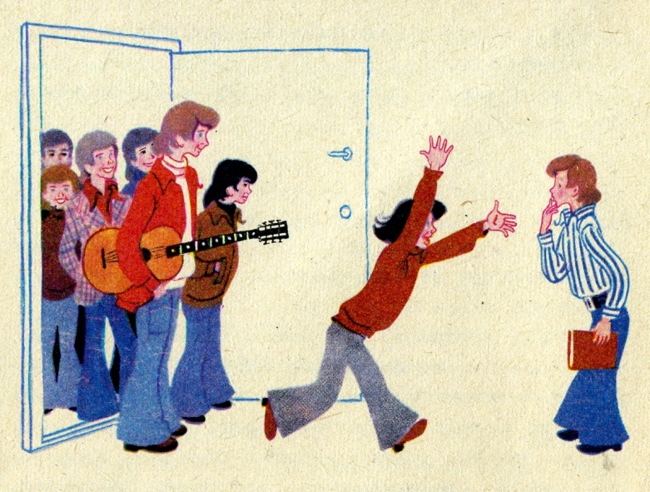

Роли: Бутафория:
Ведущий
Профессор – Этикет табличка, толстая книга, профессорский колпак.
Хозяин Дима стол, стул, чашки, книга, тарелки.
Гость Тима часы, звонок, банки с кремом, пудра, сувенир,
нож, игрушка, шапка, куртка.
Дима, Тима два портфеля , звонок.
Мама Димы тряпка, халат, косынка.
Лина стул, книга, звонок.
Николай Иванович куртка портфель.
Таня
Братья Паша и Вова коробки из-под конфет, песенник.
Хозяин Денис стол, стул, тарелка, ложка.
Таня звонок, пальто.
Соревнуются команды «Званые гости» и «Незваные гости»
Оценки выставляет жюри.
Ход мероприятия.

Ведущий: Вы любите ходить в гости? Вы любите приглашать гостей? А что значит быть хорошим хозяином? А хорошим гостем? Это вы узнаете сегодня. А мы узнаем, в какой команде самые радушные хозяева и самые воспитанные гости. Сегодня команды будут соревноваться, обсуждая представленные ребятами на сцене ситуации и давая ответы на поставленные вопросы. Жюри будет оценивать соответствие ваших ответов правильным, которые будет давать наш Профессор – Этикет. Итак, ситуация первая….
На авансцене Тима и Дима. В глубине сцены стол, стулья.
Дима: Ну, ладно. Приходи ко мне в 6 часов вечера.
Тима: Хорошо, приду.
Дима идет вглубь сцены, Тима за сцену.
Ведущий: В 6 часов вечера Тима не пришел. В 6.30 тоже не появился. В 7 часов Дима уже перестал ждать и сел читать. И тут раздается звонок.
Тима: Привет! Это я! Бросает пальто, шапку на стул, оглядывается.
А у вас ничего. А это что? Хватает сувенир.
Дима: Это отцу подарили.
Тима: А из чего сделано? Из дерева? Нажал и сломал.
А это сколько стоит? А это вы где покупали? Взял игрушку, бросил.
Что барахло всякое дома держите? Взял духи, открыл флакон, вылил духи на себя. Ткнул палец в крем
Земляникой пахнет. Лизнул, поморщился. Дунул на пудру.
Чай давай пить. Уже вскипятил? Хорошо! Ты колбасы то нарежь! А селедка у тебя есть? И селедку давай! Садится к столу и ест.
Ну, я пошел. Пока! Завтра еще приду. Да, я нож тут взял, мне палку обстругать надо. Потом как-нибудь отдам. Уходит.
Ведущий: Какие ошибки допустил гость?
Обсуждение ребятами ситуации.
Профессор-Этикет: основные ошибки гостя: он не поблагодарил за приглашение, опоздал, слишком настойчиво звонил, прошел в верхней одежде в комнату, бесцеремонно рассматривал и трогал вещи, спрашивал о цене, требовал угощения, взял без спросу ножик, решил снова прийти без приглашения.
Жюри подводит итоги первого конкурса.
Ведущий: Ситуация вторая. Дима и Тима возвращаются из школы.
Дима: А я говорю, гепард бегает быстрее!
Ведущий: Договорить не успели, подошли к дому Димы.
Дима: Пошли к нам. У меня «Жизнь животных» есть. Да и поедим.
Тима: А мама ругаться не будет?
Дима: Ну что ты! Она у меня не такая!
Звонят в дверь. Открывает мама в халате, из-под косынки выбиваются волосы, в руках мокрая тряпка.
Мама: Вы уж извините, ребята, у нас беспорядок. Я сейчас приготовлю что-нибудь перекусить.
Ведущий: Тима стал отказываться, порываясь уйти. Хозяева стали его уговаривать остаться. Всем было неловко.
Все: Кто виноват в этом?
Обсуждение ребятами ситуации.
Профессор-Этикет: Виноват Дима. Прежде чем пригласить гостя, надо узнать у членов семьи, в первую очередь, у мамы, будет ли это удобно.
Жюри подводит итоги.
Ведущий: ситуация третья… Мама и папа ушли в кино. Скоро придут. Лина дома одна, читает. Звонок в дверь.
Лина встает, открывает дверь. На пороге Николай Иванович.
Николай Иванович: Здравствуй, Лина. Папа дома? Мы договаривались встретиться. Вот зашел пораньше.
Лина: Папы нет.
Лина нетерпеливо глядит на гостя. В ее руке открытая книга.
Николай Иванович: Жаль. До свидания. Уходит.
Ведущий: Как бы вы поступили на месте Лины?
Обсуждение ребятами ситуации.
Профессор – Этикет: Лине следовало сказать гостю, что отец скоро придет, пригласить его в комнату, предложить журнал, включить телевизор.
Жюри подводит итоги.
Ведущий: Ситуация четвертая… Скоро в школу. Уроки еще не сделаны. И мама попросила начистить картошки. Но Таня никак не возьмется за дело. С утра заглянули к ней на минутку два брата – соседа. И все не уходят.
Таня сидит на стуле и смотрит, как на полу братья отрабатывают приемы борьбы.
Паша: Танька, у тебя конфеты есть?
Таня берет коробку и подает братьям. Вова берет горсть конфет и идет к столу, берет книгу, листает.
Вова: Смотрите, я песенник нашел!
Подсаживается к Паше. Братья поют песню.
Ведущий: Таня- хозяйка. Домой гостей не выгонишь – надо выполнять долг хозяина. А уроки? А мамина просьба? Как поступить?
Обсуждение ребятами ситуации.
Профессор-Этикет: Бывает, что ребята злоупотребляют правом гостя. В этом случае хозяину следует определенно, но вежливо сказать, что у него есть дела, он просит извинить его и приглашает гостей в другой раз.
Жюри подводит итоги.
Ведущий: Ситуация пятая… Денис очень занят - он ест.
Денис сидит за столом. В дверь звонят.
Денис: Там открыть.
Входит Таня, скромно встает у двери. Денис продолжает есть. Не поворачиваясь, обращается к Тане.
Денис: Зачем пришла?
Таня: Мне книга нужна.
Денис: А-а-а, ее искать надо. Срочно нужна?
Таня: Да.
Денис: Я вообще-то ем.
Таня: Ешь, я подожду.
Ведущий: Какой из Дениса хозяин? Какие ошибки он допустил?
Обсуждение ребятами ситуации.
Профессор-Этикет: Гостью надо встретить, если есть возможность, предложить поужинать, если нет. Отложить свой ужин. Спрашивать о причине посещения не принято, гость должен сообщить ее. Можно предложить посмотреть журнал, телевизор, пока хозяин будет искать книгу.
Жюри подводит итоги. Оглашение счета.
На сцену вместе с ведущим выходят четверо детей.
Ведущий: Давайте подведем итоги. Что значит быть хорошим хозяином.
Профессор-Этикет: Хозяин должен быть приветливым. Что это значит?
1 ученик: Это значит, радушно встретить гостя, пригласить в лучшую комнату, усадить поуютнее, чем-нибудь занять его.
Профессор- Этикет: Хозяин должен быть внимательным. Что это значит?
2 ученик: Это значит найти время поговорить с каждым гостем.
Профессор- Этикет: Хозяин должен быть щедрым. Что это значит?
3 ученик: Это значит не жалеть для гостей книг, игрушек, угощений, а также времени, стараний и усилий, затраченных на то, чтобы принять гостей.
Профессор- Этикет: Хозяин должен быть тактичным. Что это значит?
4 ученик: Это значит не замечать невольных промахов и ошибок гостя, не затевать разговоров на неприятную тему, не устраивать игр и развлечений, где хозяин будет выглядеть молодцом, а гость – неумехой.
Профессор- Этикет: То есть, хозяин должен быть воспитанным. А это значит…
1 ученик: Быть приветливым.
2 ученик: Быть внимательным.
3 ученик: Быть щедрым.
4 ученик: Быть тактичным.
Ведущий: Пожелаем хорошим хозяевам хороших гостей.

Памятка для жюри.

Ситуация 1.
Основные ошибки гостя:
- он не поблагодарил за приглашение,
- опоздал,
- слишком настойчиво звонил,
- прошел в верхней одежде в комнату,
- бесцеремонно рассматривал и трогал вещи,
- спрашивал о цене,
- требовал угощения,
- взял без спросу ножик,
- решил снова прийти без приглашения.

Ситуация 2.
Виноват Дима. Прежде чем пригласить гостя, надо узнать у членов семьи в первую очередь у мамы, будет ли это удобно.

Ситуация 3.
- Лине следовало сказать гостю, что отец скоро придет,
- пригласить его в комнату,
- предложить журнал, включить телевизор.

Ситуация 4.
Бывает, что ребята злоупотребляют правом гостя. В этом случае хозяину следует определенно, но вежливо сказать, что у него есть дела, он просит извинить его и приглашает гостей в другой раз.

Ситуация 5.
- гостью надо встретить,
- если есть возможность, предложить поужинать, если нет, отложить свой ужин,
- спрашивать о причине посещения не принято, гость должен сообщить ее,
- можно предложить посмотреть журнал, телевизор, пока хозяин будет искать книгу.

Разработка внеклассного мероприятия ко дню славянской письменности
на тему: « Глаголь добро есть … Или послание из глубины веков»

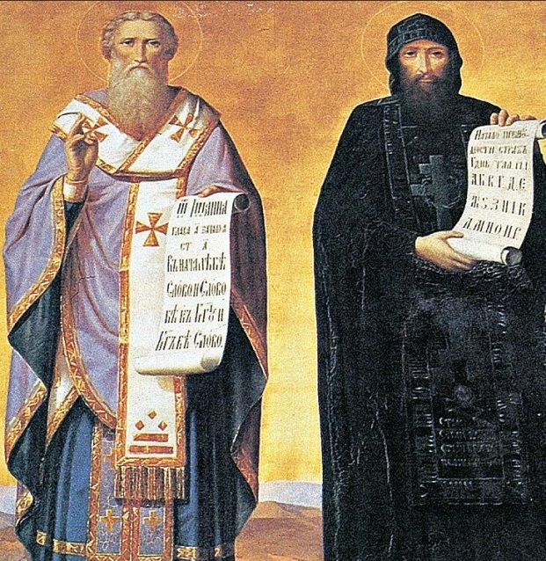

Реквизит:
презентация, плакаты с название команд, табличка «Жюри», «азы» для вручения за
правильные ответы командам, бейджики ученым.
Действующие лица:
Ведущий
Историк
Филолог
Теолог (богослов)
Жюри
Остальные дети в классе разделены на 2или 3 команды. Они придумали им название и
выполнили плакаты.

Ход мероприятия.

На слайде презентации коллаж: алфавит, икона «Кирилл и Мефодий», лист календаря 24 мая
Ведущий: Как связаны изображения на этом слайде? (ответы детей)
Действительно, 24 мая – День славянской письменности и культуры. Рассмотреть историю возникновения славянской письменности, ее связь с культурой сегодня нам помогут раскрыть специалисты – ученые: историк, филолог, теолог
Филолог: Во все времена и у всех народов почитались и уважались люди, которые создавали письменность. Вот и мы ежегодно чтим память двух просветителей – братьев Кирилла и Мефодия, Вспоминают их в России и Белоруссии, в Македонии и Польше, в Чехии и Словакии, в Болгарии и Сербии, т. е те народы, что пишут кириллицей, и зовутся издревле славянскими.
Древляне, русичи, поляне,
Скажите, кто вы?
Мы - славяне!
Зоветесь ныне - россияне,
Издревле, кто вы?
Мы - славяне!
Историк: Братья Кирилл и Мефодий – гордость всего славянского мира. Они родились в начале девятого века в Греции в городе Солуни. Старший брат Мефодий был назначен правителем одной из областей на Балканах, позже постригся в монахи и ушёл в монастырь. Кирилл был библиотекарем патриарха, затем преподавал философию в Константинополе, за что и получил прозвище Философ. Его настоящее имя – Константин. А имя Кирилл он взял перед смертью при пострижении в монахи. В 863 году оба брата были приглашены во дворец города Константинополя, где император поручил им отправиться в Моравию, современная территория Чехии, чтобы читать проповеди на славянском языке в недавно принявшей христианство стране. Но древние славяне не имели своей письменности, значит, не могли читать. А известные тогда книги были на греческом языке, который славяне не понимали. И вот решили братья прежде составить славянскую азбуку и перевести книги с греческого на славянский.
Филолог: Кирилл и Мефодий разработали для славян собственную оригинальную письменность. Первая азбука получила название глаголица и состояла из 38 букв. Солунские братья часть букв взяли из греческого алфавита, часть придумали сами. Они переписали для своего народа с помощью нового алфавита несколько библейских книг.
Теолог: Только три языка в мире – еврейский, латынь и греческий – были угодны в те времена. Деятельность Константина и Мефодия встретила сопротивление немецкого духовенства, выступавшего против славянского письма. За этот подвиг – создание славянской письменности – братья были причислены к лику святых. Мы видим здесь икону. Мефодий изображен, держащим Евангелия, открытыми на тексте Иоанна. На современном русском это будет так: «В начале было Слово, и слово было у Бога, и Бог был Слово». Также в слове «слово» использован старинный символ, заимствованный из греческой буквы Omega.
Филолог: После смерти Солунских братьев деятельность по распространению славянской письменности продолжили их ученики. И уже позже, в Болгарии, ученики просветителей изобрели вторую и главную славянскую азбуку. Вы знаете, как она называлась и почему? (ответы детей) В кириллице буквы имеют более простую и ясную для нас форму. Именно эта азбука стала основой русской.
Теолог: Кирилл на иконе держит свиток с азбукой, названной в его честь. К Мефодию и Кириллу обращаются с молитвами люди, связанные со знаниями и информацией — учителя, студенты, преподаватели. Молясь перед иконой, просят о красноречии и мудрости, о прибавлении ума, успешной сдаче экзаменов, родители просят вразумить своих детей, чтобы те преуспевали в обучении.
Филолог: Мнемотехника - система приемов, которые помогают запомнить много информации быстро и надолго. А кириллица составлена таким образом, чтобы ее могли лучше запомнить. Каждая буква имеет имя, а идущие друг за другом буквы составляются в осмысленные предложения.
Ведущий: Настало время для испытаний наших команд. Задание 1. Рассмотрим буквы славянской азбуки. На слайдах будут появляться названия нескольких славянских буквиц, составляющих предложение. Каждая команда по очереди пытается перевести это предложение на русский язык нашего времени. При неудаче ход переходит к соперникам. Жюри зорко следит за командами, учитывая правильные ответы. Итак, первая строчка: А (аз) Б (буки) В (веди) (команды отвечают)
Правильно - « Я буквы знаю» Следующая строчка: Г (глаголь) Д (добро) Э (есть).
Команды отвечают; за правильные ответы детям вручаются «азы»
Правильно – «Слово добро есть». Следующая строчка: Ж (живот ) S (зело) З (земля) И (иже) К (како) Л (люди)
Команды отвечают; за правильные ответы детям вручаются «азы»
Правильно – «Живите усердно земля они же как люди». Следующая строчка; М (мыслите) Н (наш) О (он) П (покой)
Команды отвечают; за правильные ответы детям вручаются «азы»
Правильно – «Мыслите (постигайте) наш тот покой». Следующая строчка; Р (рцы (говори)) С (слово) Т (твердо)
Команды отвечают; за правильные ответы детям вручаются «азы»
Правильно – «Говори слово твердо».
Теолог: Итак, расшифровка этого закодированного послания нам из глубины истории подсказывает, что хорошо знать азбуку, поскольку она помогает ведать (знать) и жизнь, и землю, и то, как люди мыслят.
«Я знаю буквы.
Азбука – это богатство.
Трудитесь усердно, люди,
Как должно разумным существам.
Постигайте мир!
Используйте слово четко:
Знание – дар Божий!
Дерзайте, познавайте, чтобы
Сущего свет постичь!»
Жюри подводит итоги.
Филолог: Славянская азбука - явление совершенно уникальное, только в ней одной есть не только буквы и звуки, но и содержание. И что нам дает это знание в современной жизни? Да просто понимание того, что мы говорим и пишем каждый день.
Молчат гробницы, мумии и кости,
Лишь слову жизнь дана:
Из древней тьмы
На мировом погосте,
Звучат лишь Письмена.
И нет у нас другого достоянья!
Умейте же беречь,
Хоть в меру сил,
в дни злобы и страданья,
Наш дар бесценный – речь.
И. А. Бунин в этом стихотворении завещал беречь нашу русскую речь, как основу русской культуры. Конечно, русский язык, это живой организм. Он развивается, заимствуя слова из других языков. Но в последнее время эти заимствования чрезмерны.
Ведущий: Настало время для испытаний наших команд. Задание 2. На слайде появятся заимствованные слова, у которых есть русский аналог. Команды должны подобрать такое родное слово на замену иностранному.
Итак, перед вами слова:
Пролонгировать, коворкинг, дайджест, имидж, шопинг, геймер, юзер, секьюрити, фрилансер
Команды совещаются и отвечают; за правильные ответы детям вручаются «азы».
Жюри подводит итоги.
Филолог: О чистоте родного языка писали великие поэты.
Есть сила благодатная
В созвучье слов живых,
И дышит непонятная,
Святая прелесть в них (Михаил Лермонтов)

Звуча у Пушкина так дивно,
Язык наш корчится в тоске,
Когда пошлят богопротивно
На нем, на русском языке. (Евгений Евтушенко)
Ведущий: Настало время для третьего испытания команд. Нужно составить синквейн на тему «Славянская азбука». Синквейн - это творческая работа, которая имеет короткую форму стихотворения, состоящего из пяти нерифмованных строк. Составлять cинквейн очень просто и интересно. И к тому же, работа над его созданием развивает образное мышление. На слайде вы видите правила его составления.
1 строка – одно существительное, выражающее главную тему cинквейна.
2 строка – два прилагательных, выражающих главную мысль.
3 строка – три глагола, описывающие действия в рамках темы.
4 строка – фраза, несущая определенный смысл.
5 строка – заключение в форме существительного (ассоциация с первым словом).

Команды составляют и представляют синквейн , детям вручаются «азы».
Жюри подводит итог. Объявление победителей.
Историк: В заключение хотелось привести стихотворение Федора Тютчева.

Великий день Кирилловой кончины —
Каким приветствием сердечным и простым
Тысячелетней годовщины
Святую память мы почтим?
…..И в свой черед, как он, не довершив труда,
И мы с нее сойдем и, словеса святые
Его воспомянув, воскликнем мы тогда:
«Не изменяй себе, великая Россия!
Не верь, не верь чужим, родимый край,
Их ложной мудрости иль наглым их обманам,
И, как святой Кирилл, и ты не покидай
Великого служения славянам».
Стихотворение написано 13 февраля 1869 года.

Приложение
- буквица для вручения за правильные ответы

Памятка для жюри.
Пролонгировать - продлить
Коворкинг – общая комната
Дайджест - обзор
Имидж - образ
Шопинг - покупка
Геймер-игрок
Юзер - пользователь
Секьюрити - охрана
Фрилансер – надомник (работник на дому)

Разработка внеклассного мероприятия
на тему: «Вирус сквернословия»
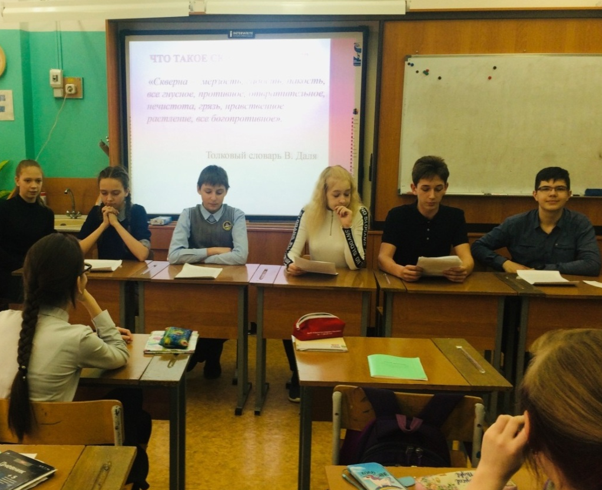
филолог
историк
физиолог
социолог
психолог

Используемое оборудование: компьютер, презентация
Действующие лица;
Ведущий
Филолог
Психолог
Социолог
Историк
Физиолог
Перед проведением классного часа раздать учащимся анкеты «Сквернословие в моей жизни» (см. приложение 1). Анкетирование должно проводиться анонимно. Анкета поможет узнать, насколько эффективно прошло мероприятие, и сколько детей, действительно, задумались над данной проблемой.

Ход мероприятия.
Ведущий: Здравствуйте. На экране вы видите высказывание философа Сенеки: Речь - это показатель ума. (клик) Предположите, каким будет предмет нашего разговора. (подождать и выслушать ответы детей)
Может вам помогут слова Сократа: Каков человек, такова его и речь? (подождать и выслушать ответы детей) Или сакраментальное выражение Словом можно убить ? (подождать и выслушать ответы детей)
Тема нашего разговора « Вирус сквернословия». Сквернословие – это, действительно, проблема. Сегодня эту проблему с нами обсудят специалисты: филолог, историк, психолог, физиолог и социолог. В аудитории работает пресса. Что же такое сквернословие на ваш взгляд? (подождать и выслушать ответы детей)
Филолог: Давайте я отвечу. Сквернословие — это речь, наполненная неприличными выражениями, непристойными словами, бранью. У этого явления много определений: нецензурная брань, непечатные выражения, мат, матерщина, нецензурная лексика, и др. Но издревле матерщина в русском народе именуется сквернословием, от слова «скверна».
А в толковом словаре Владимира Даля читаем: «Скверна — мерзость, гадость, пакость, все гнусное, противное, отвратительное, нечистота, грязь, нравственное растление, все богопротивное».
Историк: Корни этого явления уходят в далекую языческую древность. Скверные слова были включены в заклинания, обращенные к языческим божествам, а в языческое время был распространен культ плодородия, поэтому все скверные слова связаны с половой сферой. Таким образом, сквернословие (мат) является языком общения с демонами. Ведьмы и колдуньи использовали сквернословие в своих наговорах, насылая проклятие, призывая себе на помощь демонов зла.
Психолог: Именно с этим связан механизм влияния сквернословия на человека. Употребляя мат в разговоре , современные люди, сами того не подозревая, совершают сокровенный ритуал, призывая зло изо дня в день на свою голову и на голову своих близких. Вначале у людей появляются мелкие неприятности, затем крупные, потом возникают проблемы со здоровьем и, наконец, ломается сама жизнь.
Историк: Заблуждением является общепринятое мнение насчет того, что мат — это славянская традиция. Наши предки знали, что бранить детей матом нельзя, они будут мучимы бесами. Материться в доме нельзя: бесы будут жить в этом жилище. Также нельзя было ругаться в лесу: леший может обидеться, на берегу реки или озера – оскорбится водяной. Где же человеку можно было выругаться? Оставалось одно место – поле.
Филолог: Да-да! Отсюда и выражение «поле брани». Не зная происхождения этой фразы, многие думают, что это поле битвы. Однако значение фразы другое – это поле матерной ругани.
Историк: Спасибо, коллега. Сквернословие на Руси не только не было распространено даже в деревне, но и являлось уголовно наказуемым. Во времена царя Алексея Михайловича услышать на улице мат было просто невозможно. И это объясняется и политикой, проводимой государством. По Соборному уложению за использование непотребных слов налагалось жестокое наказание — вплоть до смертной казни. Потом пришли иные времена. Грубая брань зазвучала сначала в кабаках, а потом выплеснулась на улицы городов. Лишь в XIX веке сквернословие постепенно из ругани превратилось в основу языка фабричных рабочих и мастеровых.
Социолог: В подростковом возрасте проблема нецензурной лексики становится особенно острой. Мы опросили целевую аудиторию. Сегодня мы представим некоторые обобщенные результаты нашего исследования. На вопрос «Почему ты используешь в своей речи бранные слова (мат, ругательства)?» наши респонденты ответили следующим образом. (показать указкой на диаграмму, прочитать слайд) А на вопрос «От кого ты чаще всего слышишь подобные слова?» мы получили следующие ответы. показать указкой на диаграмму, прочитать слайд)
Почему же некоторые подростки используют нецензурную брань? (подождать и выслушать ответы детей) Действительно, сквернословие в глазах подростка — это проявление независимости, способности не подчиниться запретам, то есть символ взрослости. Кроме того, она является знаком языковой принадлежности к группе сверстников.
Психолог: Но мало кто из ребят догадывается, что сквернословие, как и хамство, — оружие неуверенных в себе людей. Грубость позволяет им скрыть собственную уязвимость. Кроме того, старшеклассники стараются бранными словами задеть родителей, шокировать, вывести их из себя, чтобы измерить свою власть над ними и подтвердить собственную эмоциональную независимость от них.
Филолог: Но, по-моему, сквернословие отражает лишь скудость лексического запаса говорящего, неумение ориентироваться в ситуации эмоционального подъема (радости или гнева).
Физиолог: Сквернословие наносит вред не только духовному, но и физическому здоровью человека. За 20 последних лет число детей с отставанием в умственном и физическом развитии выросло в 10 раз, а 54% молодёжи не способны окончить среднюю школу. На эту беду есть много причин, но не последнюю роль среди них играет и наша словесная распущенность. Российские ученые пришли к выводу, что ДНК способна воспринимать человеческую речь. То есть, добрые слова молитвы оздоравливают гены, пробуждают резервные возможности организма, а сквернословие, как и проклятие травмирует, вызывает мутации, ведущие к вырождению. А японский ученый Масару Эмото научно доказал, что вода не только воспринимает информацию, но может меняться под воздействием слова и даже мысли. С помощью новейшего оборудования он смог заморозить и сфотографировать воду под микроскопом. Воде перед заморозкой говорили разные слова на многих языках или воздействовали на нее музыкой. То, что он разглядел на молекулярном уровне, его поразило. На фото предстали в основном кристаллы разной формы и четкости — с виду очень похожие на снежинки. Ученый сделал вывод, что похвала влияет на воду лучше, чем просьба или требование, а сквернословие не способно породить гармоничную красоту. Вы только вообразите, если мысли и слова могут делать такое с водой, что же они способны сотворить с человеком, организм которого на 80 процентов состоит как раз из воды!
Социолог: К сожалению, сквернословие негативно влияет не только на здоровье тех, кто ругается, но и тех, кто вынужден слушать ругательства. Представим данные соцопроса. На вопрос «Что ты чувствуешь, когда при тебе кто-то ругается матом?» наши респонденты дали следующие ответы. (показать указкой на диаграмму, прочитать слайд) А на вопрос «Как ты думаешь, что чувствуют или думают другие люди, когда слышат, как ты произносишь бранные слова?» нами получены такие результаты. (показать указкой на диаграмму, прочитать слайд)
Филолог: Вероятно, если бы человек мог видеть, какой мощный отрицательный заряд, словно ударная волна взорвавшейся бомбы, распространяется во все стороны от скверного слова, он никогда не произнес бы его. Давайте задумаемся о словах, которые мы произносим!
Социолог: В заключение хочется привести мнение наших респондентов. На вопрос «Хочешь ли ты, чтобы твои будущие дети в своей речи использовали бранные слова?» они ответили так.
Что же нужно сделать, чтобы люди (дети) не употребляли бранных слов? (подождать и выслушать ответы детей) А это ответы наших респондентов на этот вопрос.
Филолог: В городах России проходит акция. Школьники участвуют в конкурсе слоганов о чистоте речи и о вреде бранных слов. Каждой группе предлагается придумать, записать и представить свой слоган из 2 или 4 строчек на эту тему.
Группы учащихся в течении 5 минут сочиняют слоганы. Затем их представляют.
Ведущий: Сегодня мы вели научные беседы, занимались творчеством, и всё для того, чтобы каждый из сидящих здесь понял…(говорят хором) МАТ – НЕ НАШ ФОРМАТ!

Приложение № 1.
Анкета «Сквернословие в моей жизни»
- Почему ты используешь в своей речи бранные слова (мат, ругательства
а) для повышения эмоциональности речи,
б) для эмоциональной разрядки,
в) для оскорбления, унижения адресата речи,
г) для демонстрации агрессии,
д) для демонстрации раскованности, пренебрежительного отношения к системе запретов,
е) для демонстрации принадлежности к «своим»
ж) я их не использую
2. От кого ты чаще всего слышишь подобные слова?
а) от соседей, б) от родителей, в) от друзей, г) от одноклассников.
3. Что ты чувствуешь, когда при тебе кто-то ругается матом?
а) мне всё равно, б) завидую, т.к. сам не смею, в) мне не приятно, г) я унижен,
д) я оскорблён.
4. Как ты думаешь, что чувствуют или думают другие люди, когда слышат, как ты
произносишь бранные слова?
а) оскорбляются, б) они удивляются, в) в моём окружении это принято,
г) я не произношу бранных слов
5. Хочешь ли ты, чтобы твои будущие дети в своей речи использовали бранные слова?
а) да, б) нет, в) мне всё равно.
6. Что нужно сделать, чтобы люди (дети) не употребляли бранных слов?

